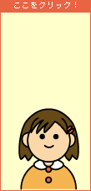

写真などを入れてね。

写真などを入れてね。

**1.写真名などを**

**入れてね！**

**2.**

**3.**

**4.**

**5.**

**6.**

**7.**

**8.**

**9.**

**タイトルを入れてね。**

**タイトル**

**1.写真名などを**

**入れてね！**

**2.**

**3.**

**4.**

**5.**

**6.**

**7.**

**8.**

**9.**

**タイトルを入れてね。**

**タイトル**



